**Universidad de Mariano Gálvez de Guatemala**

**Facultad de Ingeniería en Sistemas de Información**

**Centro de Chimaltenango**

**Catedrático: Ing. Pablo A. de León Bautista**

**Curso: Compiladores**

**Sección: A**

**Tarea: Manual de Usuario**

**Fecha de Entrega: 10/04/2020**

|  |  |
| --- | --- |
| **Integrantes** | |
| **Carnet** | **Nombre** |
| 1990-16-16820 | Luis Tejaxún |
| 1990-16-14934 | Hans Girón |
| 1990 17 7652 | Jaime Bal |
| 1990-16-6618 | Byron Tuctuc |
|  |  |

Contenido

**Datos del documento**: 3

**Versiones**: 3

**Revisión**: 3

**Objetivo** 3

**Flujo general**: 4

1. **Abrir documentos**: 4

2. **Cargar contenido**: 5

3. **Procesar**: 5

4. **Resultado**: 5

**Tokens** 6

# **Datos del documento**:

## **Versiones**:

|  |  |
| --- | --- |
| Versión inicial | 1.0 |

## **Revisión**:

|  |  |
| --- | --- |
| Pablo de León Bautista |  |

## **Objetivo**

El objetivo del siguiente documento es dar una guía funcional de la ejecución del programa de análisis léxico para derivadas de funciones, en él se detalla el flujo de procesos y los tokens utilizados en el análisis del lenguaje.

# **Flujo general**:

A continuación, se muestra el flujo de procesos definido a realizarse mediante el programa de analizador de derivadas.

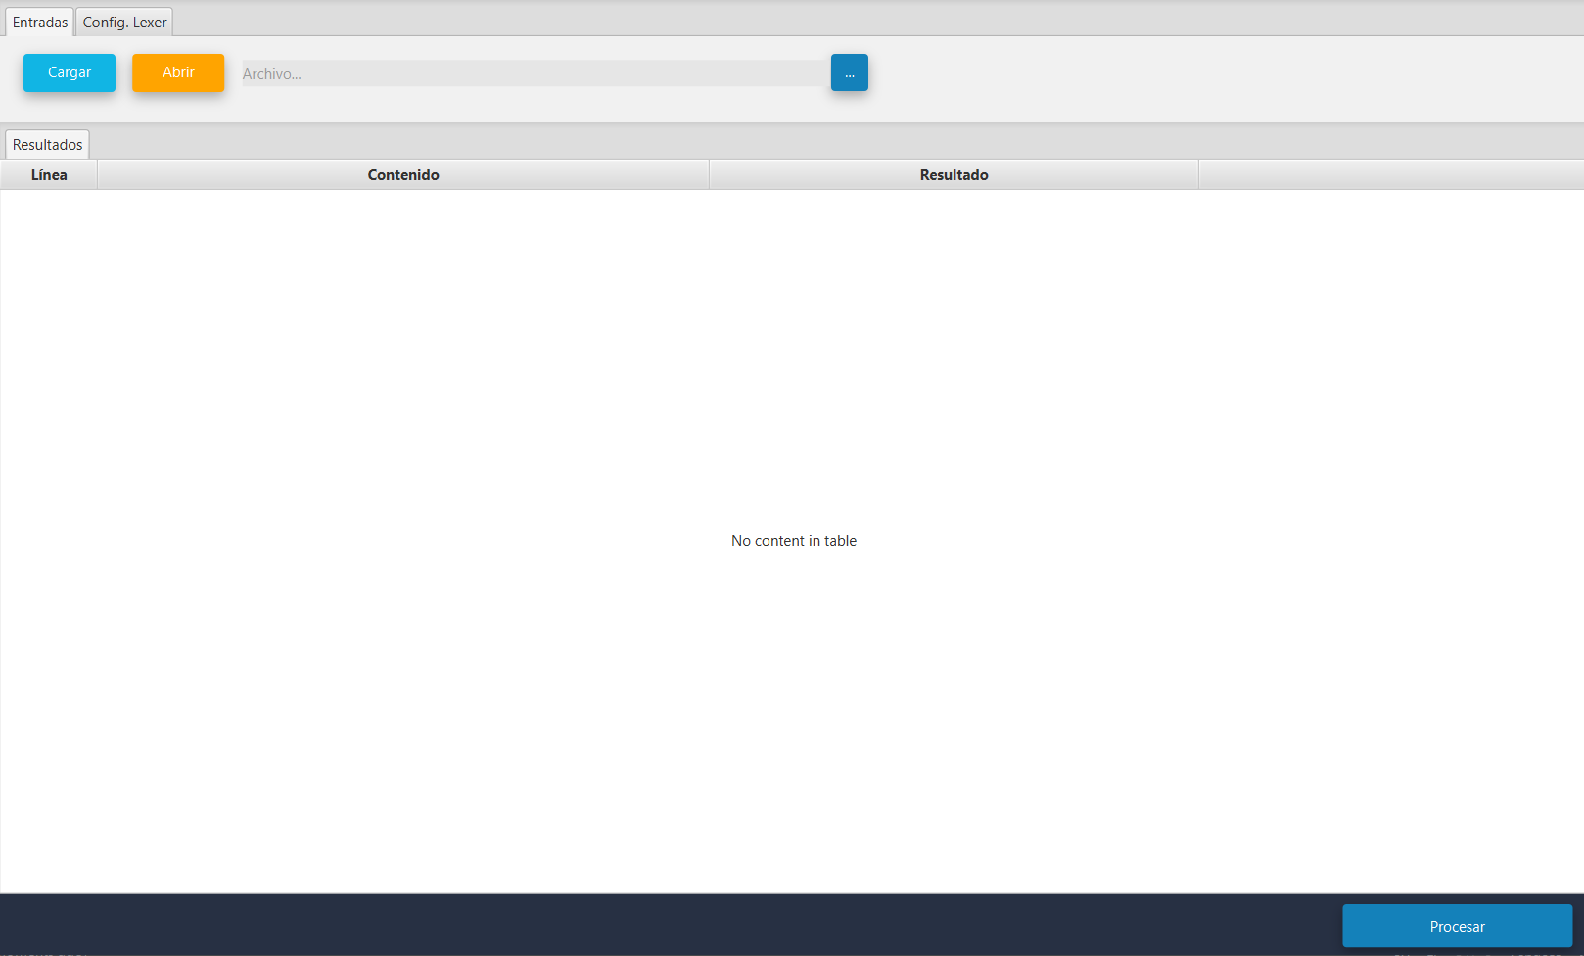

## **Abrir documentos**:

Al seleccionar el botón , abrirá una pantalla emergente que permitirá la selección de un archivo con extensión *.txt:

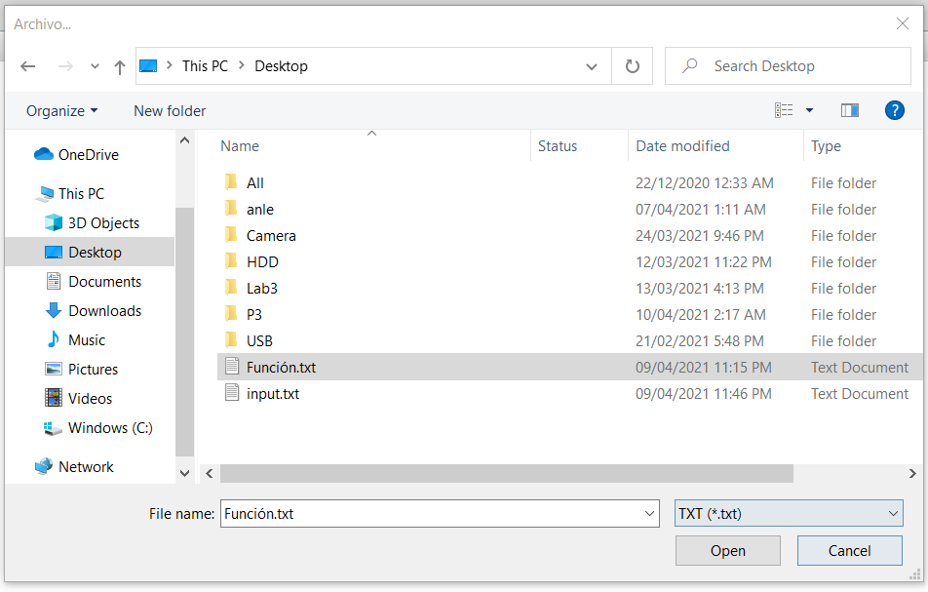

## **Cargar contenido**:

Una vez teniendo seleccionado el archivo que será analizado, en la aplicación puede seleccionar el botón **Cargar**. Este botón se encarga de mostrar el contenido del archivo seleccionado en una tabla con las siguientes columnas:

* **Línea**: Indica la posición de cada registro del archivo.
* **Contenido:** Indica el contenido de cada línea del archivo.
* **Resultado**: Indica los tokens encontrados para cada registro (Esta columna es llenada al ejecutar la acción **Procesar**)

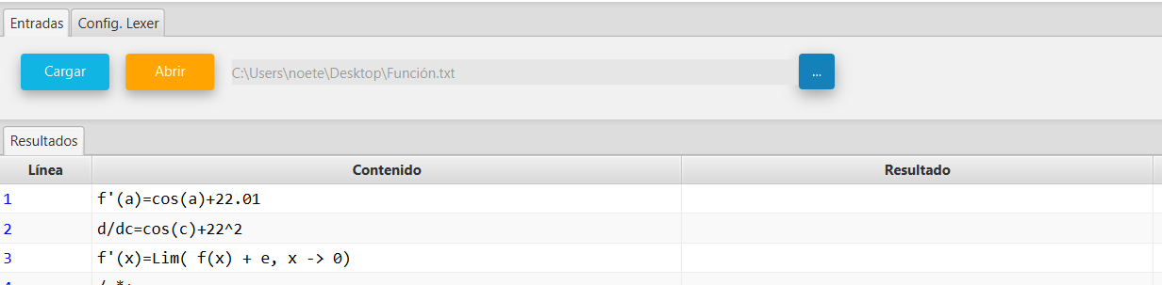

## **Procesar**:

Al ejecutar la acción Procesar, se ejecuta el análisis léxico según los tokens definidos, en caso de encontrar un carácter no reconocido, mostrará el mensaje **<Simbolo no definido>:**

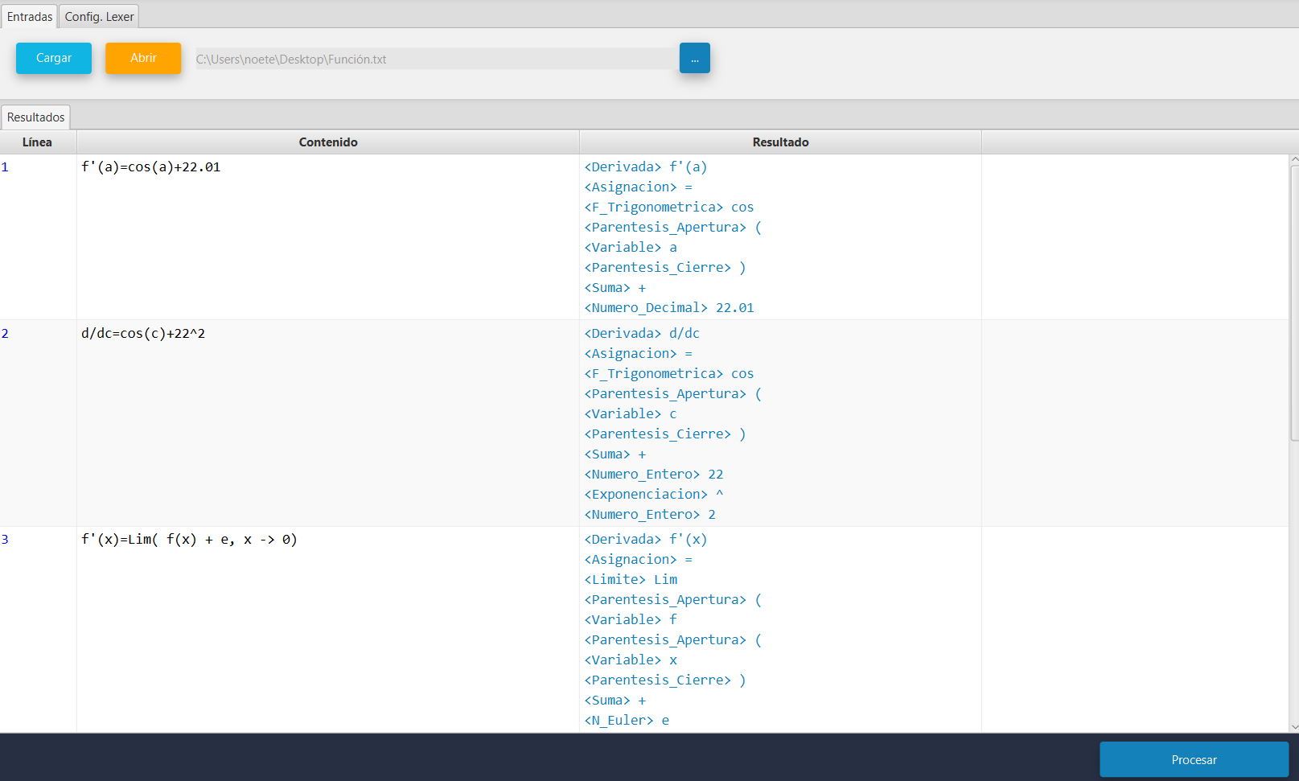

## **Resultado**:

El resultado es mostrado en la columna **Resultado** de la tabla visualizada.

# **Tokens**

A continuación, se muestra la lista de tokens utilizados según la definición del lenguaje:

|  |  |
| --- | --- |
| **Token** | **Valor** |
| **F_Trigonometrica** | sin |
| cos |
| tan |
| csc |
| sec |
| cot |
| **Variable** | a-z - A-Z |
| **Asignacion** | = |
| **Numero_Entero** | [0-9]+ |
| **Numero_Decimal** | [0-9]+[.][0-9]+ |
| **N_Euler** | e |
| **Limite** | Lim|lim|LIM |
| **Tiende_A** | -> |
| **Logaritmo** | log |
| **Logaritmo_Natural** | ln |
| **Raiz** | sqrt |
| **Parentesis_Apertura** | ( |
| **Parentesis_Cierre** | ) |
| **Corchete_Apertura** | [ |
| **Corchete_Cierre** | ] |
| **Suma** | + |
| **Resta** | - |
| **Multiplicacion** | * |
| **División** | / |
| **Exponenciación** | ^ |
| **Coma** | , |
| **Derivada** | f'({Vafiable}) | d/d{Variable} |